**Лабораторна робота № 2.**

**Створення схеми бази даних у СУБД Microsoft Access.**

СУБД Microsoft Access призначена для роботи з реляційними базами даних. **Реляційна база даних** – це набір **нормалізованих** таблиць, між якими встановлені **зв’язки** за допомогою **ключових полів**. Таким чином, для забезпечення зв'язків між таблицями в кожній з них повинно бути визначено ключове поле.

**Первинний ключ** — це одне або декілька полів, зміст яких унікальний для кожного запису. Якщо в таблиці такого поля нема, то можна ввести додаткове числове поле з автоматичною нумерацією записів.

Первинні ключі гарантують унікальність записів у таблиці, а поля первинних ключів використовуються для зв'язку таблиць. Поля в іншій таблиці, які зв’язуються з полем первинного ключа, називаються **зовнішнім ключем**. На відміну від первинного ключа, зовнішнім ключем може бути будь-яке поле, що використовується для зв'язку. Тільки погодивши значення первинного й зовнішнього ключа в обох таблицях, можна зв'язати два записи, а, отже, і дві таблиці.

При виборі типів даних необхідно пам'ятати, що зв'язки між таблицями встановлюються тільки через ключові поля, що мають **однаковий** тип даних.

У реляційних базах даних найбільше поширеними є зв'язки:

- **Один до одного** («1-1») – одному запису у першій таблиці відповідає один запис у другій.

- **Один до багатьох** («1- ∞») – одному запису у першій таблиці відповідає декілька записів у другій.

На стороні «**один**» завжди повинне бути **первинне ключове поле**.

Для встановлення зв’язків між таблицями використовують два способи:

- Вікно **Схема данных**. (**Работа с базами даннях - Схема данных**).

- Тип даних **Мастер подстановок.**

Створення зв’язків між таблицями з одного боку призводить до контролю введення даних, а з іншого боку – для підтримання цілісності даних.

Під терміном **підтримання цілісності даних** мається на увазі наступне:

- у підлеглу таблицю не може бути введений запис з неіснуючим у головній таблиці значенням ключа зв'язку;

- зміна значень ключа зв'язку головної таблиці приводить до відповідних змін у підлеглій таблиці – (ця операція має назву **каскадне оновлення**);

- видалення значень ключа зв'язку головної таблиці приводить до видалення відповідних записів у підлеглій таблиці – (ця операція має назву **каскадне видалення**).

Завдання 1. Створити у базі даних Облік таблицю **survey** у режимі Конструктора самостыйно обравши тип даних та властивосты поля (аналогічно попередній роботі). Зробити поле **hole-id** ключовим

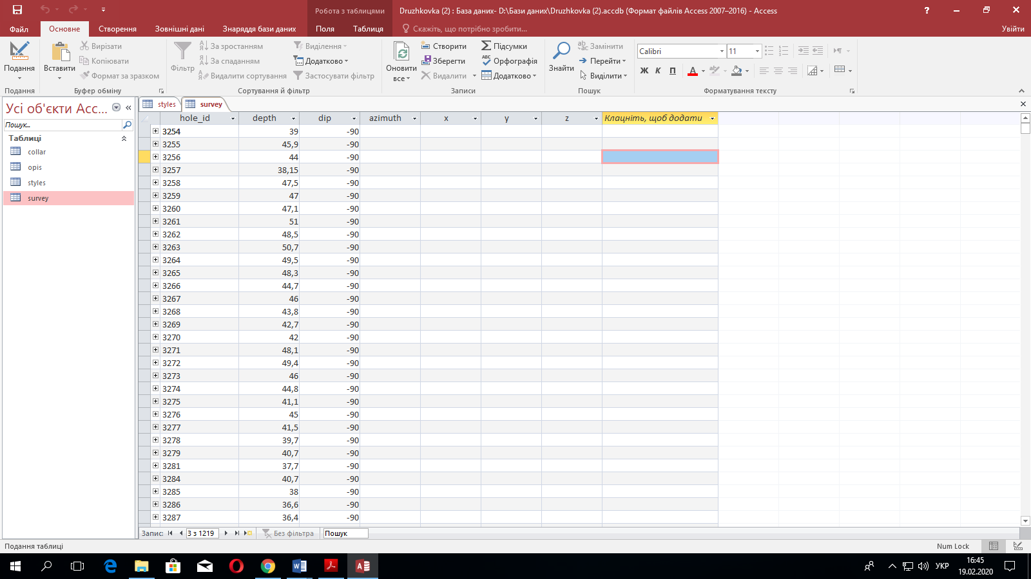

Завдання 2. За допомогою вікна Схема данных створити зв’язок між таблицями **survey** і **collar** по полю **hole-id**.

Таблицю, у якій поле зв’язку є первинним ключем, будемо називати ***головною***. Таблицю, у якій поле зв’язку не є ключовим, будемо називати **підлеглою**.

1. Перейдіть на вкладку **Робота за базами данных** та у групі Отношения клацніть кнопку **Схема Данных** . На екрані відобразиться вікно **Добавление таблицы**.

2. З цього вікна (вкладка **Таблицы**) необхідно додати таблиці, між якими встановлюється зв’язок (додамо усі таблиці, які є у базі даних). Для додавання таблиць необхідно вибрати ім’я таблиці у вікні **Добавить таблицу** та натиснути кнопку **Добавить**.

Якщо вікна Добавить таблицу немає на екрані, потрібно скористуватися кнопкою **Отобразить таблицу** (**Работа со связями**, група **Связи**).

3. Після додавання необхідних таблиць закрийте вікно **Добавить таблицы** клацанням на кнопці **Закрыть**. Таблиці відобразяться у вікні **Схема Данных**.

4. Для встановлення зв'язку між таблицями **survey** і **collar** необхідно «взяти» мишкою ключове поле **hole-id**. головної таблиці **collar**, «перетягнути» і «кинути» його на ключове поле **hole-id** підлеглої таблиці **survey**. У результаті з'явиться вікно Изменение связей.

5. У цьому вікні необхідно встановити перемикачі Обеспечение целостности данных, каскадное обновление связанных полей, каскадное удаление связанных записей, погодитися з типом відносини «один-до багатьох» і клацнути на кнопці Создать.

6. У результаті одержимо зв'язок між таблицями **survey** і **collar**, який відобразиться у вікні Схема данных.

7. Після закриття вікна Схема данных (кнопка Закрыть або відповідна команду з контекстного меню ярлика) MS Access запропонує зберегти схему, для чого необхідно нажати кнопку Да.

**Завдання 3.** Зв'язати таблиці **collar** й **opis** по полю **hole-id** за допомогою **Майстра підстановок**.

1. Відкрити таблицю **collar** в режимі Конструктора, для чого у вікні БД виділити її значок і з контекстного меню вибрати команду **Конструктор**

2. Для поля **hole-id** обрати тип даних - **Мастер подстановок**.

3. У вікні **Создание подстановки** встановити перемикач **– Объект «поле подстановки» получит значения из другой таблицы или другого запроса**. Клацнути на кнопці **Далее**.

4. У вікні, що з'явилося, виділити таблицю, з якої встановлюється зв'язок. Клацнути на кнопці **Далее**.

5. За допомогою кнопки перенести зі списку **Доступные поля:** в список **Выбраные поля:** поле, по якому треба зв'язати таблиці — **hole-id**. Клацнути на кнопці **Далее**.

6. У вікні, що відкрилося, можна просто клацнути на кнопці **Далее**. З'явиться наступне вікно, у якому також потрібно клацнути на кнопці **Далее**.

7. У вікні, що відкрилося, залишити запропоноване системою ім'я стовпця й клацнути на кнопці **Готово**.

8. У вікні, що відкрилося, клацнути на кнопці **Да** для підтвердження необхідності збереження таблиці.

9. Закрити вікно Конструктора для переходу у вікно бази даних.

10. Відкрити вікно **Схема данных**, знайти щойно створений зв’язок та подвійним клацанням по ньому відкрити вікно **Изменение связей**. У цьому вікні необхідно встановити перемикачі **Обеспечение целостности данных**, **каскадное обновление связанных полей**, **каскадное удаление связанных записей**, погодитися з типом відносини «один-до багатьох» і клацнути на кнопці **ОК.** Закрити вікно **Схема данных** зі збереженням зміни у макеті.

Завдання 4. Перевырити звязок таблиць.

1. Переконатися в тому, що при переміщенні покажчика по комірках полів **hole-id** з'являються кнопки списків, що розкриваються, у яких відображаються всі значення цього поля з відповідних таблиць.

2. У таблиці **opis** у першому запису змінити **hole-id**. Переконатися в тому, що неможливо ввести неіснуючий у таблиці **opis** номер засобу.

3. Змінити в таблиці **collar** **hole-id**, а потім переглянути таблицю **opis**. Переконатися в тому, що в записах, **hole-id** змінився теж. Скасувати зроблене редагування таблиці **collar.**

4. Зробити спробу вилучити з таблиці **collar** будь-який запис. Для цього таблицю потрібно відкрити в табличному режимі, виділити запис клацанням на сірій кнопці із чорним трикутником, розташованій ліворуч від запису, і виконати команду **Удалить запись** з контекстного меню. З'являється вікно, у якому користувачеві повідомляється, що в таблицях, пов'язаних з таблицею **collar,** будуть вилучені всі записи з відповідним номером засобу. Щоб відмовитися від видалення, клацнути на кнопці **Нет.**